Oznámení

Vážení obyvatelé,
oznamujeme Vám, že v místě Vašeho bydliště v obci Údavy - silnice I/37
budou prováděny v termínu od 1.7.2023 do 11.9.2023 stavební práce v rámci akce:

Rekonstrukce:„I/37 hr. Kraje – Ždírec nad doubravou“

V tomto termínu bude, z důvodu rekonstrukce komunikace I/37, komunikace pro automobily uzavřená, a to včetně navazujících místních komunikací. Viz. Obr.

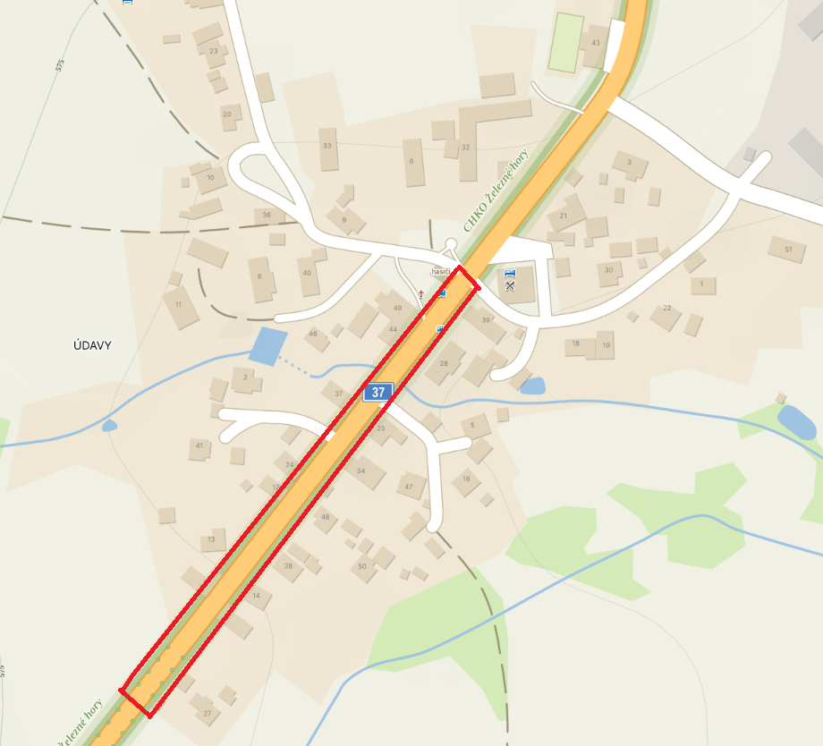

Žádáme všechny obyvatele, aby si včas vyparkovali svá vozidla a dbali zvýšené opatrnosti a nevstupovali do prostoru staveniště. Chodník podél silnice I/37 bude zachován.
Pozn:
po odfrézování asfaltových vrstev komunikace dne 1.7.2023 vznikne asi 30-50 cm schod a již nebude možné s vozidlem vyjet !

Za omezení se Vám omlouváme.
STRABAG a.s.

